滨海县学前教育专业书籍共读摘要
内容：《学前儿童数学学习与发展核心经验》第五章
本章内容框架如下图：
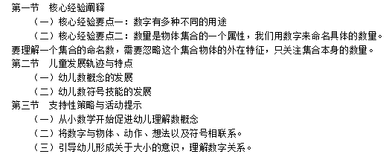
第一节 核心经验阐释
所谓符号，是指某种事物的代号，是采用一一对应的方式，把一个复杂的事物用简便的形式表现出来，承担这种功能的事物称为符号。数学符号是表示数学概念、数学关系的符号和记号。数学符号又被称之为数字，是一种抽象的符号，是代表数词用来计数的一种符号。让幼儿认识数字，必须与了解数字所表达的实际意义相联系而不是纯粹的数字认读，因为数字是在抽取出事物其他特征的基础上，对其本质的数理逻辑特征的一种概括和提炼。
（一）核心经验要点一：数字有多种不同的用途
数字系统是一个极其庞大的体系，它既是无限的又是可预测的。因为该系统的精确度和集体性，它不仅能够用来表示物体的数量还有更多其他的意义，如，数字还是有意义的名称和参照物，确定位置、识别物体、了解时间、人数和空间，包括虚拟事物以及其他。
1.命名数
所谓，命名数，是指用来给一个集合重点额元素命名的数，如篮球运动衫、家庭地址和电话号码上的数字。
2.参照数
所谓参照数，是指用来作为共享的衡量标准。当钟表上的时针指向10，孩子们就指导现在是“户外活动”时间了，这就是参照数。
3.基数
所谓基础，是指用来表示集合中元素个数的数。如，今天班里来了几个小朋友，答案是20，这就是基数。
4.序数
所谓序数，是用来表示集合中元素排列次序的数。如最小的放第一个。序数还能用来比较数量的属性。比如，如果一个玩具在5个娃娃中第二高，那就是说另一个娃娃是第一高的。
基数和序数的含义既有区分又有联系，如幼儿在数一盘糖果时，点一块，数一块，点到最后一块时，数出的数字“6”表示这盘糖果的数量，这就是基数的含义；若手点第6块糖果，说出数字“6”，所代表的就是序数含义。
（二）核心经验要点二：数量是物体集合的一个属性，我们用数字来命名具体的数量。
要理解一个集合的命名数，需要忽略这个集合物体的外在特征，只关注集合本身的数量。理解3只皮球和3块饼干一样多，“3个苹果”“4个女孩”“6条金鱼”等等，这就是把数学当做描述一个物体集合的形容词来用。
幼儿基本的数感还在发展中，需要大量的有关数字形容词形式的经验，也就是说要让幼儿将数字和它对应的量之间建立关联，从具体形象的数量逐渐过渡到抽象的数字符号。
关于这个两条核心经验，教师应注意：
1.当幼儿知道第一个核心概念，就开始明白数字并不仅可以用来数数或者“多少”的，还可以用来表征其他含义。
2.当幼儿获得第二个核心经验后，就回明白数字可以用来命名物体的“多少”，他们会描述物体集合的总量。

第二节 儿童发展轨迹与特点
（一）幼儿数概念的发展
中班到大班阶段是幼儿倒数能力发展较快的时期，小班和中班阶段是儿童顺着数能力发展较快的阶段。
研究发现，幼儿10以内初步数概念的发展具有连续性和阶段性：

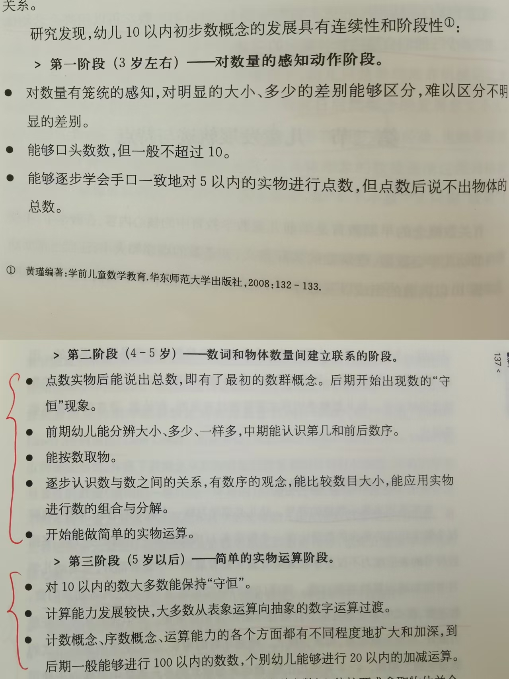

（二）幼儿数符号技能的发展
数字是用来表示数量的符号。
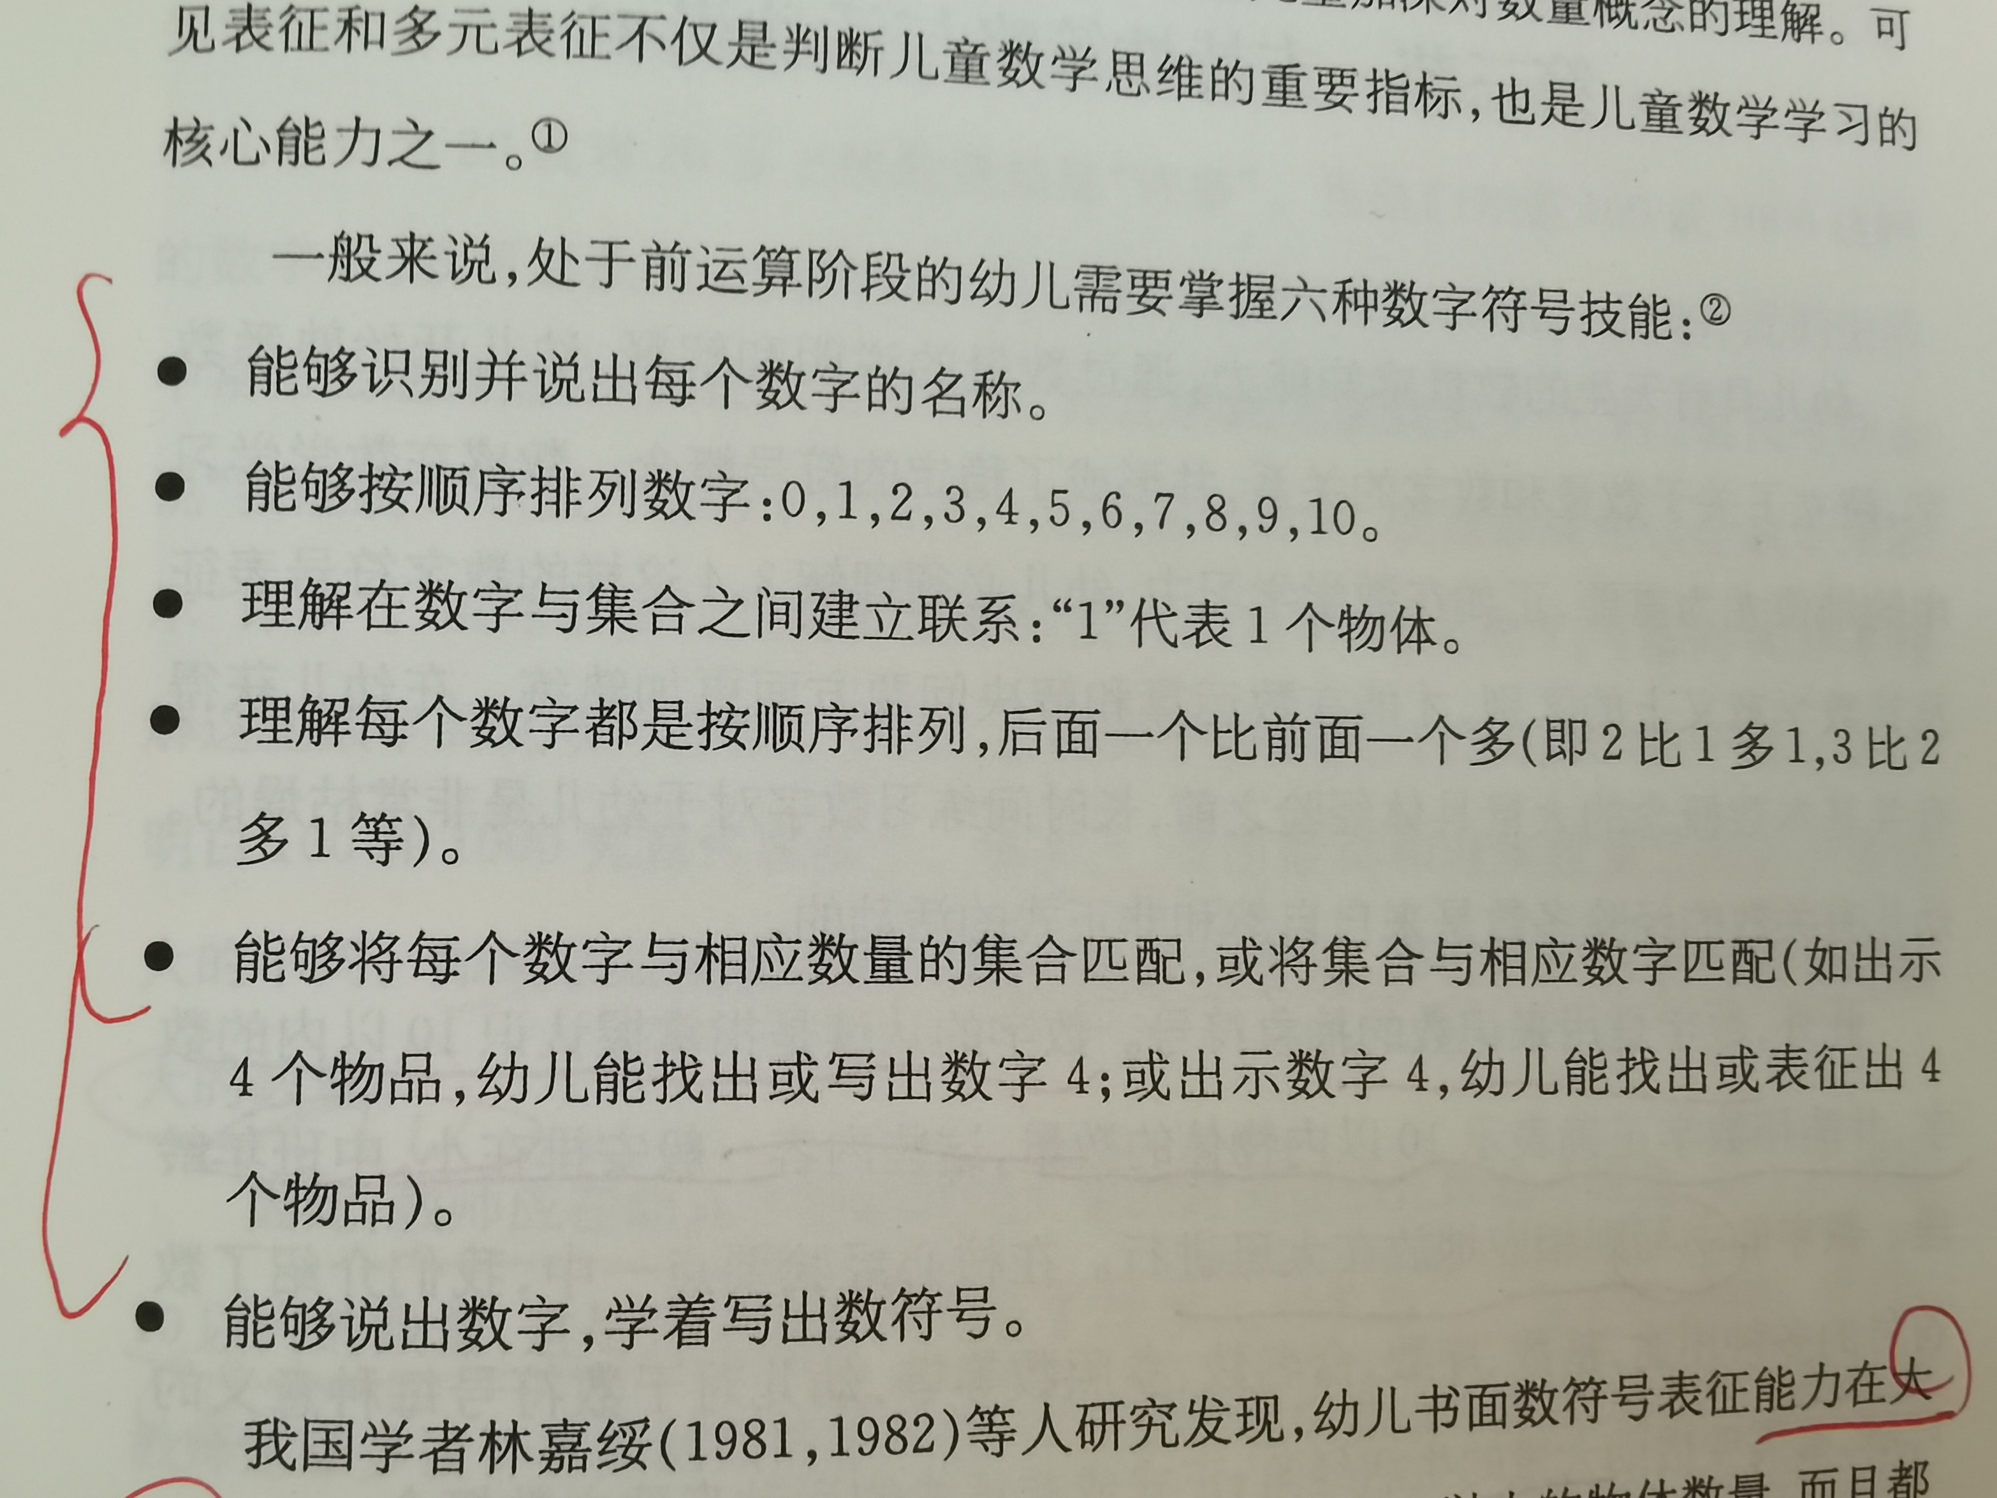

- 支持性策略与活动提示
（一）从小数学开始促进幼儿理解数概念
有关10以内基数的教学，一般是通过计数、数量的比较等活动内容相结合相结合，让幼儿理解10以内自然数的基数意义，获得初步的数守恒概念。幼儿早期数感能力尚处于快速发展时期，他们能够基本感知10以内数的物群与符号关系，但是对于大数量物体或者集合的感知还不够成熟。如果幼儿能很好地理解小数量的意义，那么日后将会更容易理解大的数量。
因此，教师应在幼儿早期就利用大量的时间让幼儿体验小数量，如3、5或者10以内的数量，这是为了确保能为他们理解大的数量打下坚实的基础。此外，教师还应多设计有关感数能力发展，以及建构视觉数感的活动，这些活动将有助于幼儿理解数词名称代表着特定的数量。
（二）将数字与物体、动作、想法以及符号相联系。
教师在给幼儿介绍新数字时，可以借助一些实物数具，如干豆子、小方块、饼干，或者其他的表征方式。还可以使用声音和动作，可以使幼儿通过眼镜、耳朵、手和脚趾来感知数概念。
可以先进性按数取物，拿出数字5，让幼儿去拿数量是5的物体来匹配；出示一张有5个点子的图片，让幼儿去拿数量是5的物体来匹配。
值得关注的是：手指是点数或者表征数量的一种辅助工具，鼓励幼儿使用这些直观的工具或者实物去辅助思考，会使他们在日后的数学学习中效率更高。
（三）引导幼儿形成关于大小的意识，理解数字关系。
掌握10以内数词的顺序，有助于幼儿理解一个数与另一个数之间是如何关联的。
在教学中教师通常要借助一定的形式和手段让幼儿感知，这种关系的梳理不是纯粹的讲解，而是应当结合具体实物展开，同时，教师的语言归纳和解释特别要注意围绕一个中心数和前面的、后面的数加以比较。
在巩固阶段，可以逐渐摆脱直观教具的演示，采用操作、寻找、游戏等方法和手段加深幼儿对相邻数的理解。

